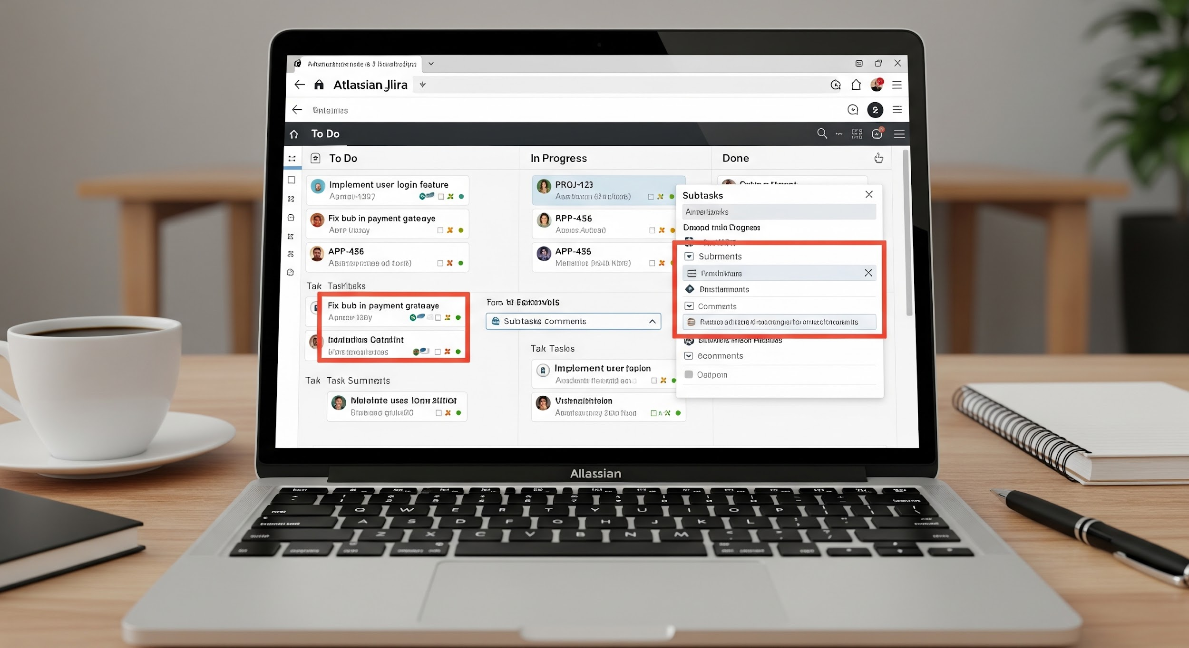

Rapport de Travaux Pratiques : Gestion de Projet Agiles avec Jira

Introduction
Ce rapport présente les travaux pratiques réalisés dans le cadre du module de Gestion de Projet. L'objectif de cet exercice est de maîtriser les outils de gestion de projet Agiles, en particulier Jira, et d'appliquer le cadre méthodologique Scrum. Le projet support de cette étude est "EYagourt", une plateforme fictive de vente en ligne d'articles de sport nautique. Les étapes détaillées ci-après illustrent la configuration de l'environnement, la gestion de l'équipe, et la planification du Backlog.

Partie 1 : Configuration de l'Environnement

1. Création du compte et accès à Jira
Description :
La première étape consiste à créer un compte sur la plateforme Cloud d'Atlassian en choisissant l'offre "Free".ce qui est idéal pour notre projet académique et permet d'utiliser toutes les fonctionnalités de base de l'outil.
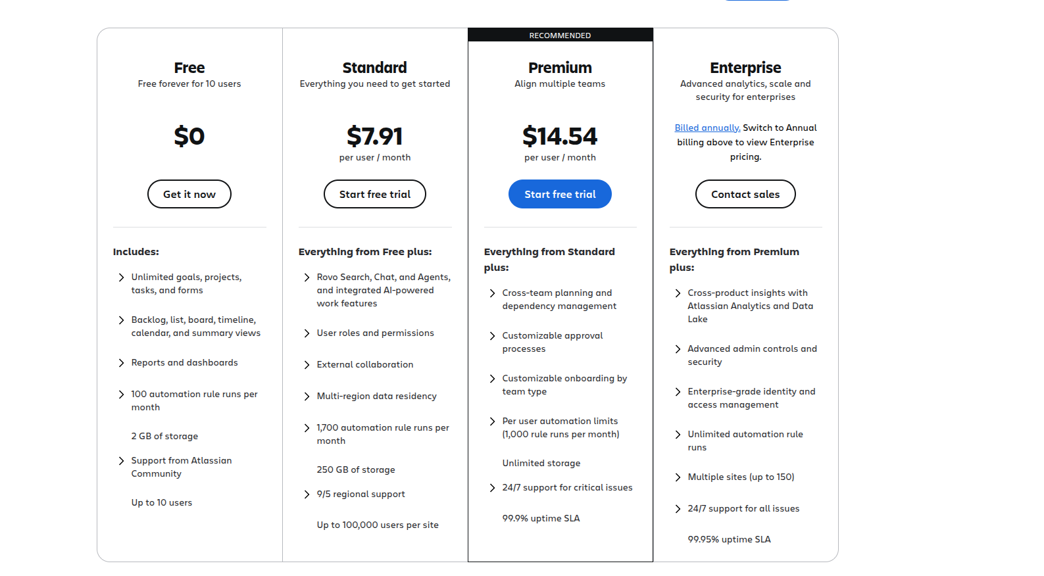

2. Initialisation du projet (Modèle Scrum)
Description :
Nous avons créé un nouveau projet sur l'instance Jira, nommé "EYagourt". Le modèle de gestion choisi est Scrum. Ce modèle permet d'organiser le travail en cycles courts (Sprints), de maintenir un Backlog priorisé et d'utiliser un Tableau (Board) pour suivre la progression des tâches de manière visuelle.

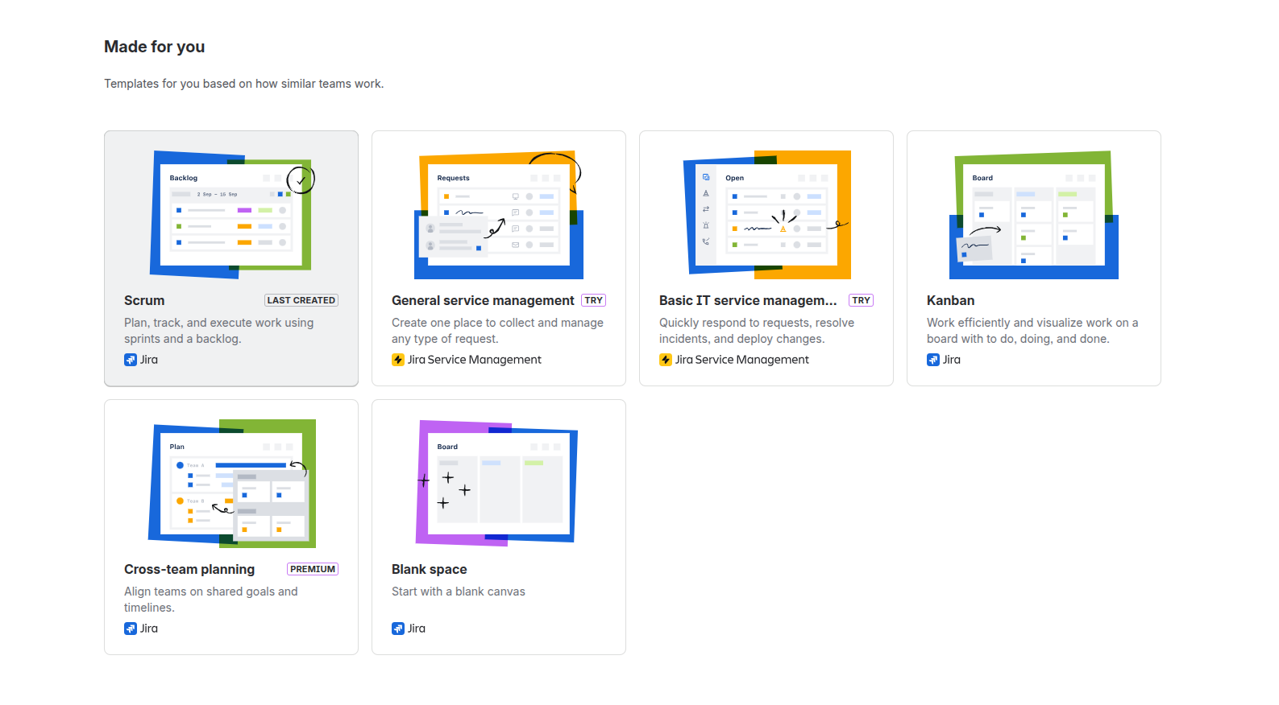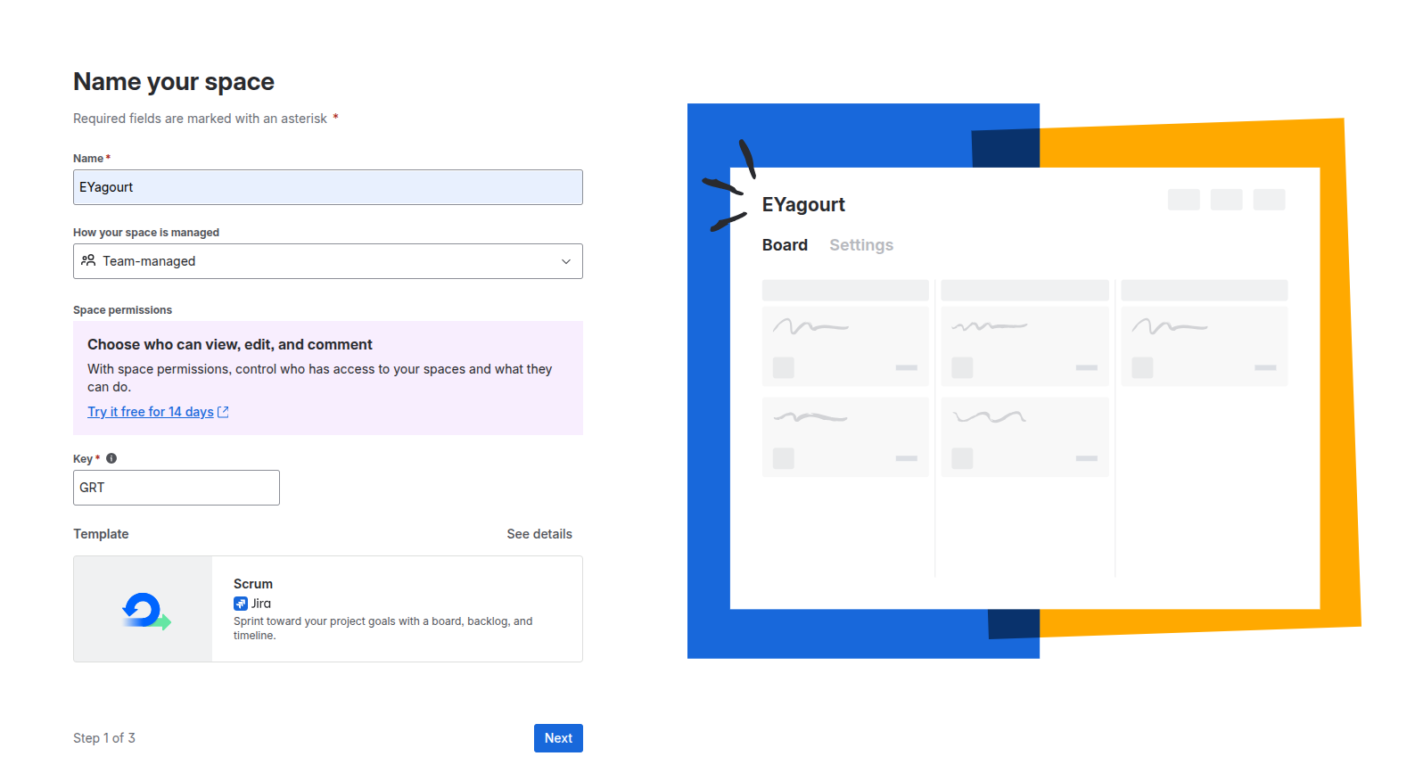

Partie 2 : Gestion de l'Équipe et des Droits

3. Constitution de l'équipe Scrum
Description :
Pour collaborer efficacement, nous avons invité les membres de l'équipe via leurs adresses email professionnelles. Chaque membre a reçu une invitation pour rejoindre l'instance Jira, leur donnant accès au projet “EYagourt” et aux outils de collaboration.
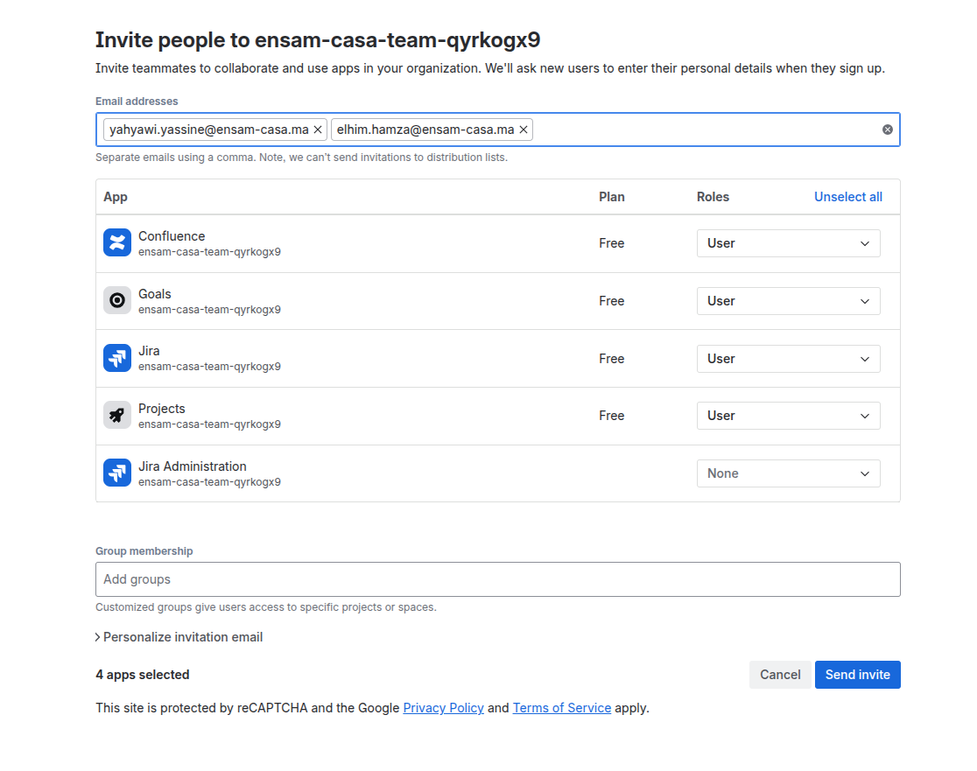

4. Configuration des Groupes et Autorisations Globales
Description :
Afin de simplifier la gestion des permissions, nous avons créé un groupe spécifique nommé "Groupe-Frontend" pour regrouper les membres de l'équipe de développement. Ensuite, nous avons configuré les Autorisations Globales pour accorder au groupe le droit de "Parcourir les utilisateurs et les groupes", facilitant ainsi la visibilité des membres pour l'attribution des tâches.

Groupe | Autorisation Globale | Description
Groupe-Frontend | Parcourir les utilisateurs et les groupes | Permet aux membres de voir la liste complète des utilisateurs

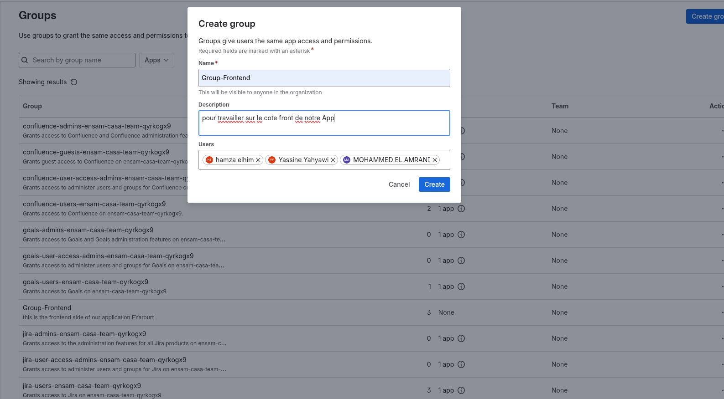

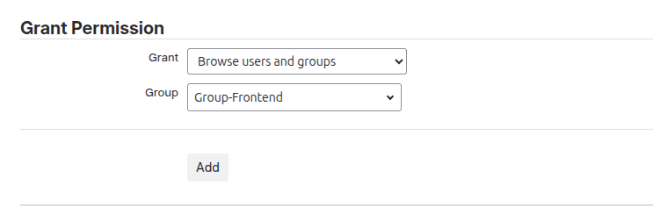

5. Création du Team et User Story:

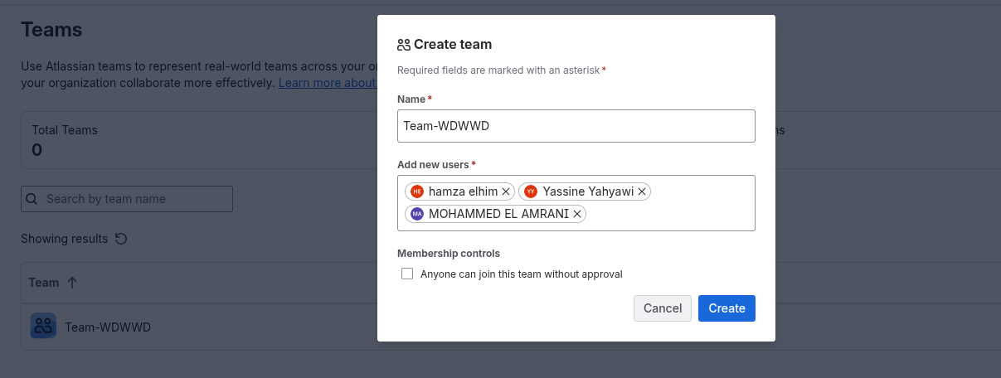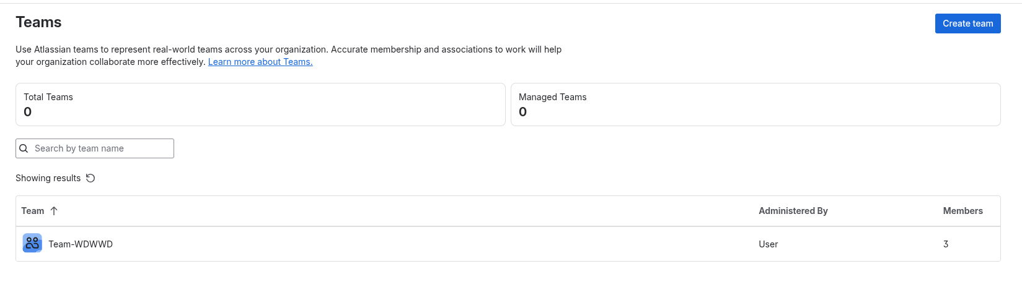

⇒ la création de User Story « En tant que Bénéficiaire je veux créer un compte de bénéficiaire sur l ́application afin de pouvoir déposer une demande »

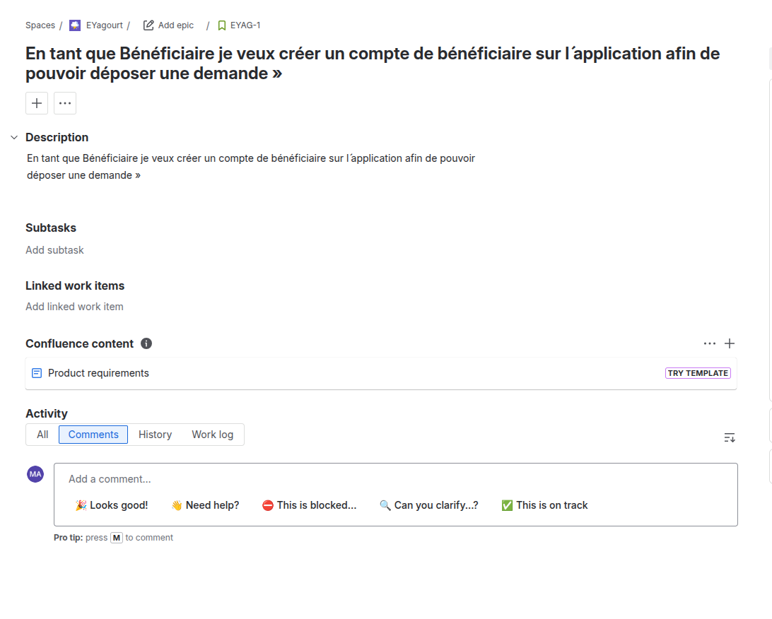

Partie 3 : Gestion du Backlog et Planification

6. Création et Importation des User Stories

Description :
Le Backlog du produit a été alimenté par des User Stories détaillant les exigences fonctionnelles d'EYagourt. Pour une intégration rapide et en masse des besoins initiaux, nous avons utilisé la fonctionnalité d'importation groupée via un userstories CSV.

